КУБАНСКИЙ ГОСУДАРСТВЕННЫЙ ТЕХНОЛОГИЧЕСКИЙ
УНИВЕРСИТЕТ
АРМАВИРСКИЙ МЕХАНИКО-ТЕХНОЛОГИЧЕСКИЙ ИНСТИТУТ

Кафедра_ внутризаводского электрооборудования и автоматики __
(наименование кафедры)

Утверждаю______________

Зав. кафедрой__ВЭА_______
профессор _____В. Куроедов
«___»______________2002 г.

ЗАДАНИЕ
на курсовую работу

Студенту___________20-оа21___________ группы __________третьего__________курса
факультета___________________АМТИ_________________________________________
специальности_____________2204___ «Программное обеспечение ВТ и АСУ»________
тов._________________________Спихайло А.В. 20-Э-255А_____________________
Ф. И. О. , шифр
Тема работы «Моделирование процесса обработки сигнала с широтно-импульсной модуляцией и помехи в приемном устройстве системы передачи информации» _
Содержание задания:
1. Используя математический аппарат, составить модели сигналов, процессов преобразования сигналов в приемном устройстве системы передачи информации;
2. Осуществить компьютерное моделирование процесса обработки сигнала с широтно-импульсной модуляцией и помехи в приемном устройстве системы передачи информации; результаты моделирования отобразить в виде графиков временных и спектральных диаграмм сигналов.

Объем работы_______20 страниц_________________________________________________
Рекомендуемая литература:
Ф. Е. Темников и др. Теоретические основы информационной техники. М.: Энергия, 1979;
В. А. Игнатов. Теория информации и сигналов.М.: Сов. Радио, 1979;
С. И. Баскаков. Радиотехнические цепи и сигналы. М.: Высшая школа, 1983.

Срок выполнения работы: с «__21___»__сентября__ по «__1____» _декабря__2002___г.
Срок защиты: «__10___» _декабря 2002___г.
Дата выдачи задания: «__21___» _сентября_2002___г.

Руководитель проекта___________Локтионов В. Д., доцент, кандидат технических наук
подпись, ф. и. о. ,звание ,степень

Задание принял студент__________Спихайло А.В.________________________________
подпись, Ф.И.О, дата

КУБАНСКИЙ ГОСУДАРСТВЕННЫЙ ТЕХНОЛОГИЧЕСКИЙ
УНИВЕРСИТЕТ
АРМАВИРСКИЙ МЕХАНИКО-ТЕХНОЛОГИЧЕСКИЙ ИНСТИТУТ

Кафедра_ внутризаводского электрооборудования и автоматики __
(наименование кафедры)

ПОЯСНИТЕЛЬНАЯ ЗАПИСКА
к курсовой работе

по дисциплине «Теория информации и сигналов»

на тему «Моделирование процесса обработки сигнала с широтно-импульсной модуляцией и помехи в приемном устройстве системы передачи информации»

Выполнил студент группы 20-оа21 _
_ Спихайло А.В. _
(Ф. И. О.)

Допущен к защите

Руководитель работы____________________________________________

Защищен ________ Оценка ___________
(дата)

Члены комиссии ________________________________________________
_______________________________________________________________
_______________________________________________________________
(подпись, дата, расшифровка подписи)

Реферат

Данная работа содержит 20 листов, 22 рисунка.
В соответствии с заданием рассматриваются процессы составления математической модели ШИМ-сигнала, формирования и преобразования ШИМ-сигналов в передающем и приемном устройствах системы передачи информации; а также осуществлено компьютерное моделирование процесса преобразования сигнала в приемном устройстве системы передачи информации.
Компьютерное моделирование сигналов и построение демонстрационных графиков диаграмм осуществлено в системе MathCAD 2000 Professional.
Результатом работы являются графики временных и спектральных диаграмм моделированных сигналов.
Ключевые слова: широтно-импульсная модуляция, импульсный сигнал, период, длительность импульсов, радиосигнал, канал связи, фильтрация, частота среза, спектральное представление, прямое и обратное преобразования Фурье, помехи.

Содержание

Введение………………………………………………………………………..….5
1. Широтно-импульсная модуляция…….……………………………………….7
2. Математическое моделирование………………………………………………8
3. Компьютерное моделирование………………………………………………11
Заключение……………………………………………………………………….19
Список использованной литературы…………………………………………...20

Введение

Как известно, передача информации на расстояние осуществляется по каналу связи в виде сигналов. Основные элементы канала связи – передатчик, приемник и физическая среда, в которой происходит распространение электромагнитных волн [3]. Средой распространения может быть как свободное пространство, так и специальные технические устройства – волноводы, кабели и другие линии передачи.
В настоящее время наиболее широкое применение получили электрические сигналы, разновидностью которых являются радиосигналы. Под радиосигналом понимается высокочастотное электрическое колебание, один из параметров которого изменяется по закону изменения передаваемого сообщения. Радиосигналы создаются с помощью устройства, называемого радиопередатчиком, который преобразует поступающее от первичного источника сообщение в электрические колебания. Эти колебания не могут быть непосредственно использованы для возбуждения электромагнитных волн ввиду их относительной низкочастотности. Поэтому в радиотехнике применяют способы передачи сигналов, основанные на том, что низкочастотные колебания, содержащие исходное сообщение, с помощью специальных устройств управляют параметрами достаточно мощного несущего колебания, частота которого лежит в радиодиапазоне. Процесс подобного преобразования сигналов называют модуляцией несущего колебания.
В настоящее время различные методы модуляции сигналов находят широкое применение в современной компьютерной технике, например, в модемах для преобразования цифрового сигнала, идущего от компьютера, в аналоговый для передачи его по телефонной сети.
Модулированный радиосигнал излучается антенной передатчика. Возбужденные при этом электромагнитные волны вызывают появление в антенне приемника радиосигнала, уровень которого обычно весьма мал. После частотной фильтрации и усиления принятый сигнал должен быть подвергнут демодуляции (детектированию) – операции, обратной по отношению к модуляции. В результате на выходе приемника возникает колебание, являющееся копией переданного исходного сообщения.
Аналогично сигнал обрабатывается в модеме на принимающей стороне канала связи – сообщение в детекторе демодулируется и преобразовывается в цифровой вид, понятный компьютеру.
В любом реальном канале связи помимо полезного сигнала неизбежно присутствуют помехи, возникающие по многим причинам, - из-за хаотического теплового движения электронов в элементах цепей, несовершенства контактов в аппаратуре, влияния соседних радиоканалов с близкими несущими частотами, наличия в пространстве шумового космического радиоизлучения и т.д. Способность радиотехнических средств передачи информации противодействовать вредному влиянию помех и обеспечивать высокую верность передачи называют помехоустойчивостью. В современной радиотехнике задача создания помехоустойчивых систем является одной из центральных.
В данной курсовой работе осуществлено моделирование процесса обработки сигнала с широтно-импульсной модуляцией и помехи в приемном устройстве системы передачи информации. На первом этапе составлены математические модели полученного по каналу связи радиосигнала с широтно-импульсной модуляцией и помехами, а также математические модели процесса обработки данного сигнала в приемнике. На втором этапе осуществлено компьютерное моделирование процесса обработки радиосигнала с широтно-импульсной модуляцией и помехами в приемном устройстве системы передачи информации.

1. Широтно-импульсная модуляция
При широтно-импульсной модуляции (ШИМ; английский термин – pulse width modulation, PWM) в качестве несущего колебания используется периодическая последовательность прямоугольных импульсов, а информационным параметром, связанным с дискретным модулирующим сигналом, является длительность этих импульсов (рис.1).
Периодическая последовательность прямоугольных импульсов одинаковой длительности имеет постоянную составляющую, обратно пропорциональную скважности импульсов, то есть прямо пропорциональную их длительности [4]. Пропустив импульсы через ФНЧ с частотой среза, значительно меньшей, чем частота следования импульсов, эту постоянную составляющую можно легко выделить, получив постоянное напряжение. Если длительность импульсов будет различной, ФНЧ выделит медленно меняющееся напряжение, отслеживающее закон изменения длительности импульсов. Таким образом, с помощью ШИМ можно создать несложный ЦАП: значения отсчетов сигнала кодируются длительностью импульсов, а ФНЧ преобразует импульсную последовательность в плавно меняющийся сигнал.
0 T 2T 3T 4T 5T t
s_{м}(t)
0 T 2T 3T 4T 5T t
s_{шим}(t)
τ = k s_{м}(t)
Рис. 1. Широтно-импульсная модуляция

2. Математическое моделирование
Передача информации на расстояние может быть осуществлена с помощью системы передачи информации, состоящей из (рис. 2) источника сообщения, передатчика, линии связи, приемника и получателя сообщений. Передача информации с помощью системы передачи информации сопровождается воздействием на полезный сигнал различного рода помех. В связи с этим в структурной схеме отображен источник помех.
Источник сообщений
Передатчик
Линия связи
Приемник
Получатель сообщения
Источник помех
Рис. 2. Структурная схема одноканальной системы передачи информации

Для приема сигнала необходимо сначала сформировать ШИМ-колебания в передатчике. Представление последовательности прямоугольных импульсов различной длительности можно записать в виде ряда Фурье [4]:
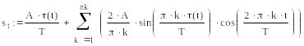
(1)

где A – амплитуда колебаний;
T – период импульсов;
τ(t) – функция изменения длительности импульсов от времени.
Генератор ВЧ колебаний осуществляет формирование высокочастотных гармонических электрических колебаний, выполняющих роль несущих колебаний полезного сигнала. Аналитическое выражение данных колебаний имеет следующий вид:
(2)
Un_{t} = A cos ω_{н} t

где Un(t), A, ω_{н} - мгновенное значение, амплитуда, угловая частота высокочастотного электрического колебания соответственно.
В результате наложения последовательности прямоугольных импульсов на высокочастотные колебания аналитическое выражение напряжения на выходе модуляционного устройства будет иметь следующий вид:
Urez_{t} = s_{t} ∙ Un_{t}
(3)
При передаче сигнала по каналу связи происходит некоторое его затухание и искажение помехами:
Ukr_{t} = (k ∙ Urez_{t})+Upom_{t}
(4)
где k – коэффициент затухания полезного сигнала;
Upom_{t} – мгновенные значения помех.
Далее ослабленный радиосигнал с широтно-импульсной модуляцией и помехами поступает для обработки в приемник, структурная схема которого изображена на рисунке 3.
ВЧ-Фильтр
Усилитель
Амплитудный фильтр
НЧ-Фильтр
Рис. 3. Структурная схема приемного устройства системы передачи информации

В высокочастотном фильтре смесь «сигнал+помеха» преобразовывается из временной области в частотную:
f = fft ( Ukr )
(5)
где fft – функция быстрого прямого преобразования Фурье. Затем производится частотно-избирательная фильтрация сигнала, в качестве оператора которой используется функция Хевисайда Ф(х) (значение функции равно 1, если х≥0, и 0 в остальных случаях ):
g_{j} = f_{j}∙Ф ( |f_{j}| - α)
(6)
где α – параметр фильтра, влияющий на форму результирующего сигнала. Значение α подбирается в зависимости от величины спектра помех. Для построения спектральных графиков сигналов также используется быстрое прямое преобразование Фурье. В идеальном случае модулированный сигнал без помех и отфильтрованный сигнал идентичны.
Далее сигнал обратно преобразуется из частотной области во временную:
Uk2 = ifft ( g )
(7)

где ifft – функция обратного преобразования Фурье.
После высокочастотной фильтрации ослабленный в линии связи импульсный сигнал поступает в усилитель, и выражение напряжения на выходе усилителя имеет вид:
(8)

где k - коэффициент затухания полезного сигнала.
В амплитудном фильтре отсекается отрицательная составляющая амплитуды сигнала:
(9)
Для перехода от высокочастотных колебаний к цифровым импульсам необходимо сигнал пропустить через фильтр нижних частот [3],[5]. Частотная характеристика фильтра определяется выражением:
(10)

где f – верхняя частота среза фильтра;
целое число n – порядок фильтра.
Параметры выражения (10) подбираются эмпирически для достижения наилучшей фильтрации. Сигнал с выхода амплитудного фильтра переводится в частотную область с помощью прямого преобразования Фурье:
f = fft ( Ud )
(11)
Далее применяется фильтрация нижних частот (12) и перевод сигнала во временную область (13) (обратное преобразование Фурье):
g_{j} = k_{j} ∙ f_{j}
(12)
h = ifft ( g )
(13)
Выражение (13) описывает огибающую функцию сигнала на выходе амплитудного фильтра. Следующее выражение преобразует огибающую h_{t} в последовательность униполярных прямоугольных импульсов:
(14)
где m – эмпирически подобранный параметр, зависящий от формы h_{t}.
Таким образом, на выходе приемника получен отфильтрованный от помех сигнал с широтно-импульсной модуляцией в виде цифровых импульсов.
3. Компьютерное моделирование
На данном этапе курсовой работы для построения графиков временных и спектральных диаграмм сигналов используются их вышеописанные математические модели.
Сначала в передатчике была сформирована последовательность прямоугольных униполярных импульсов, длительность которых является функцией от времени τ(t). На рисунках 4, 5 и 6 изображены временные и спектральные диаграммы длительности импульсов и полученной моделирующей функции.

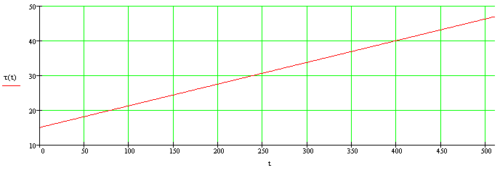
Рис. 4. Закон изменения длительности импульсов

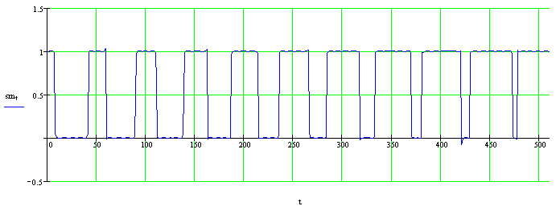
Рис. 5. Моделирующая функция

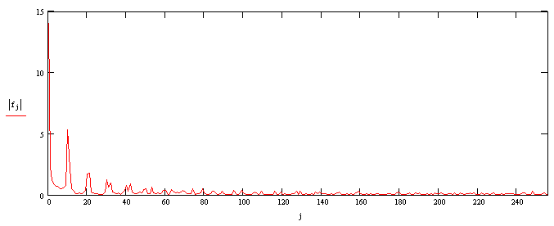

Рис. 6. Спектральная диаграмма моделирующей функции

Далее полученная моделирующая функция накладывается на высокочастотные колебания, в результате чего создается радиосигнал с широтно-импульсной модуляцией (рис.7, 8).
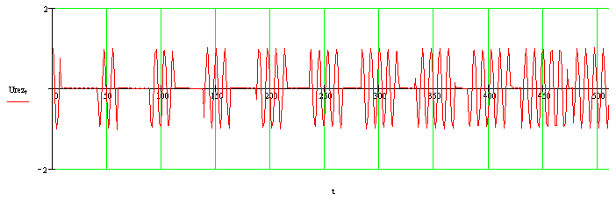
Рис. 7. Радиосигнал с ШИМ

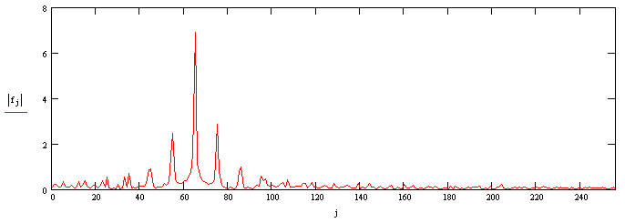

Рис. 8. Спектр радиосигнала

Затем модулированный сигнал передается по каналу связи системы передачи информации, где происходит некоторое его затухание и искажение помехами. Этот процесс завершает этап формирования и передачи сигнала.
Итак, из линии связи в приемник поступает радиосигнал с широтно-импульсной модуляцией совместно с помехами (рис.9, 10).
, где Upom - функция помех
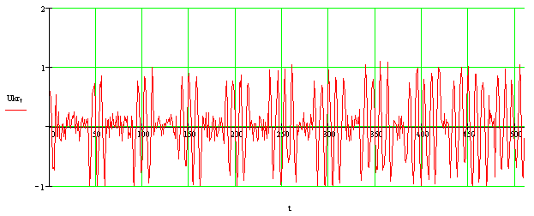
Рис.9 Импульсный сигнал с помехами

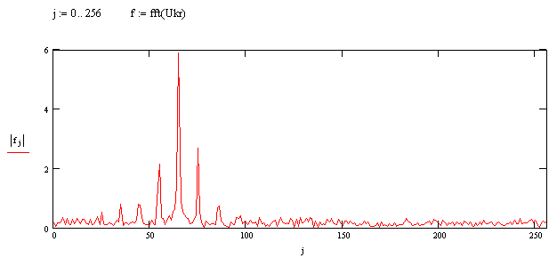
Рис.10 Спектр импульсного сигнала с помехами

Для фильтрации нижних частот сигнала полезно знать параметры помех. Параметр фильтра α зависит от формы спектра помехи (рис.11, 12).

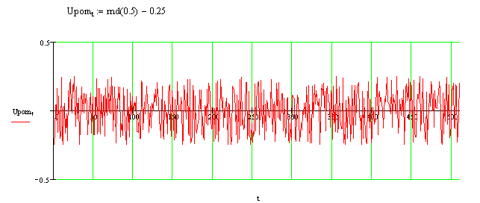
Рис.11 Помехи в линии связи

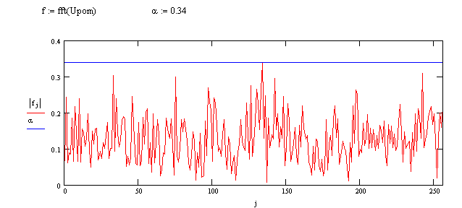
Рис.12 Спектр помех в линии связи и параметр ВЧ-фильтра α

При известном α можно приступать к высокочастотной фильтрации сигнала:
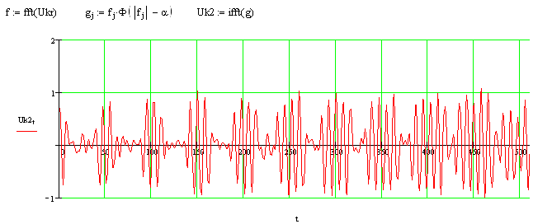
Рис.13 Сигнал на выходе ВЧ-фильтра

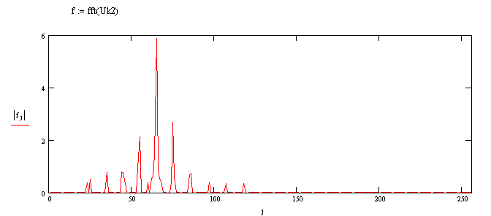
Рис.14 Спектр сигнала на выходе ВЧ-фильтра

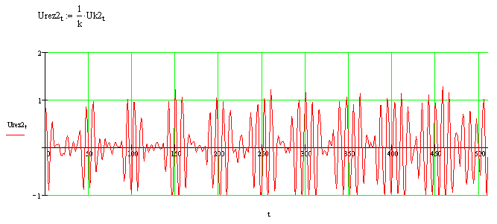
Так как в линии связи произошло некоторое затухание полезного сигнала, то после фильтрации необходимо увеличить напряжение результирующих колебаний (рис.15, 16).
Рис.15 Сигнал с усиленным напряжением

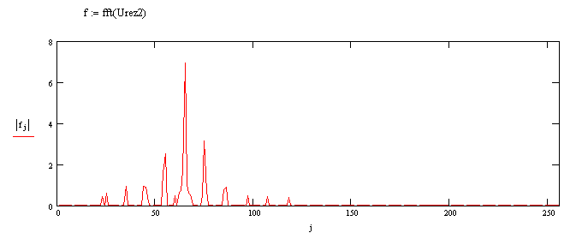
Рис.16 Спектр усиленного сигнала

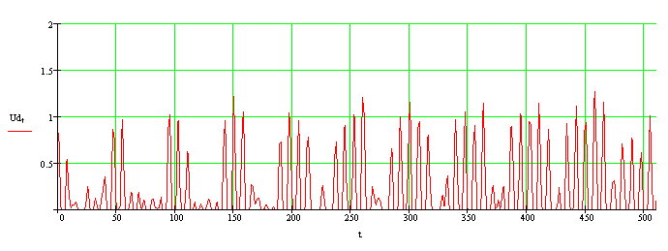
Для дальнейшего преобразования сигнала выделим положительные составляющие амплитуды его колебаний, т.е. проведем амплитудную фильтрацию. Полученный в результате сигнал и его спектральная диаграмма изображены на рисунках 17 и 18.
Рис.17 Сигнал на выходе амплитудного фильтра

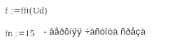
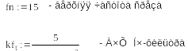
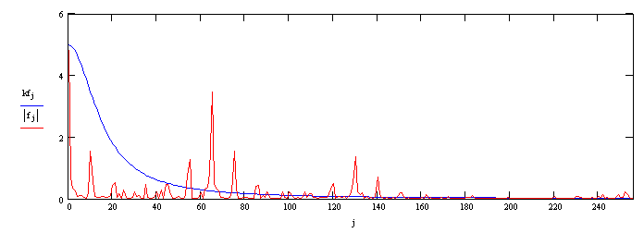
Рис.18 Спектр сигнала на выходе амплитудного фильтра и АЧХ НЧ-фильтра

На рисунке 18 отображена частотная характеристика фильтра с порядком 1 – в полосу пропускания фильтра попадают только полезные нижние частоты до частоты среза.
Результат НЧ фильтрации отображен на рисунках 19 и 20.

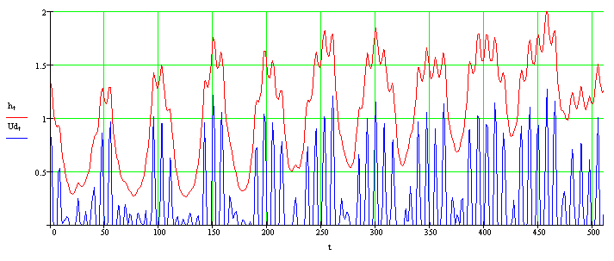
Рис.19 Сигнал с амплитудной фильтрацией и его огибающая

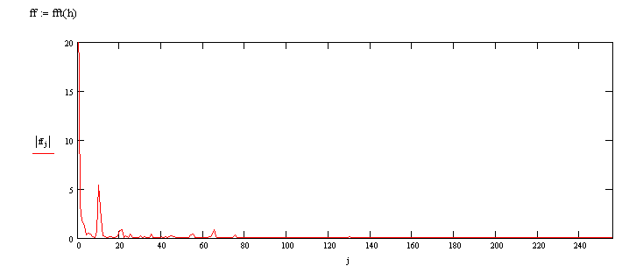
Рис.20 Спектр огибающей сигнала с амплитудной фильтрацией

Для представления ШИМ-сигнала в цифровом виде (в виде прямоугольных униполярных импульсов) необходимо преобразовать функцию h_{t} в соответствии со следующим условием:
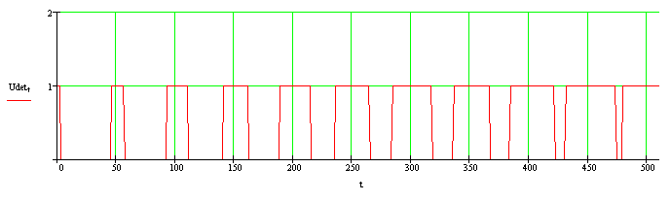
Рис.21 ШИМ-сигнал на выходе приемника

Полученная последовательность импульсов практически совпадает с исходной (рис.21), что говорит о высоком качестве фильтрации и преобразования сигнала. На рисунке 22 изображена спектральная диаграмма конечного сигнала. Такой спектр соответствует последовательности импульсов переменной длительности.
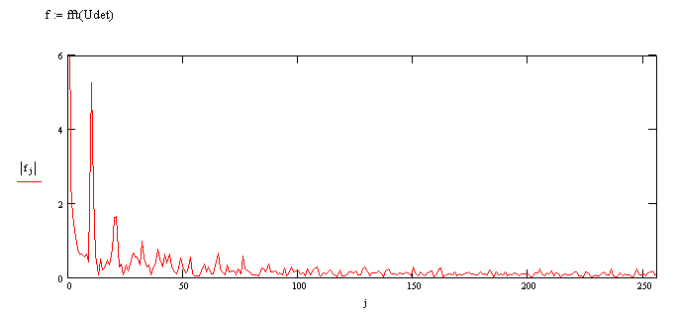
Рис.22 Спектр ШИМ-сигнала на выходе приемника

Заключение
Современная теоретическая радиотехника насыщена понятиями и методами из разных научных областей, прежде всего математики, физики, теории цепей, информации и сигналов. Все они образуют взаимосвязанное единство и должны рассматриваться как одно целое в рамках системного подхода, принятого современной наукой. Основной концепцией, позволяющей говорить о системном характере теоретической радиотехники, является концепция математической модели.
В данной курсовой работе рассмотрен ряд математических моделей сигналов – аналоговых и дискретных. Объединенные в единое целое они образуют одну из важнейших в наши дни систем – систему передачи информации от передатчика к приемнику по каналу связи.
Простой, на первый взгляд, принцип модели приемного устройства одноканальной системы передачи информации, рассмотренный в данной работе, обрабатывающий поступивший радиосигнал с ШИМ совместно с помехами, является основополагающим в проектировании компьютерных сетей и различных систем связи; он может быть легко модернизирован в соответствии со структурой и назначением проектируемой системы передачи информации.
Также на основе ШИМ можно создать ЦАП различной сложности. В частности, широтно-импульсная модуляция и демодуляция успешно применяются в процессе обработки данных модемами.
Таким образом, применив теоретические знания к практике математического и компьютерного моделирования, можно существенно ускорить процесс разработки технических устройств и проанализировать надежность их работы.

Список использованной литературы

1. Темников Ф.Е. и др., Теоретические основы информационной техники. М.: Энергия, 1979.
2. Игнатов В.А., Теория информации и сигналов. М.: Сов. Радио, 1979.
3. Баскаков С.И., Радиотехнические цепи и сигналы. М.: Высшая школа, 1983
4. Сергиенко А.Б., Цифровая обработка сигналов, СПб: Питер, 2002.
5. Прянишников В.А., Электроника. Курс лекций, СПб: Корона принт, 2000.

